Zec na spavanju, narodna priča

Naiđe putnik kraj kupusišta. Kad tamo spava zec. – E, baš sam srećan! – reče putnik.
– Zeca ću uhvatiti i prodati. Kupiću posle kokošku. Kokoška će mi sneti jaja, izleći će se pilići. Kad sve to prodam, kupiću kozicu. Kozica će rasti, a kad poraste velika imaće jariće. Sve ću ih prodati pa ću kupiti tele. Kad tele poraste i postane krava, prodaću je i kupiti ždrebe. Ždrebe će porasti i postaće lep konj. Ja ću ga pojahati kao pravi delija. Pojahati i viknuti:– Ji-hi-hi-i!
Od tog se vikanja zec probudi, pa pobeže preko polja. A putnik ostade i bez zeca i bez konja.

Kupusište – njiva na kojoj se gaji kupus; delija – junak

1. Koju životinju putnik želi da ima?_____________
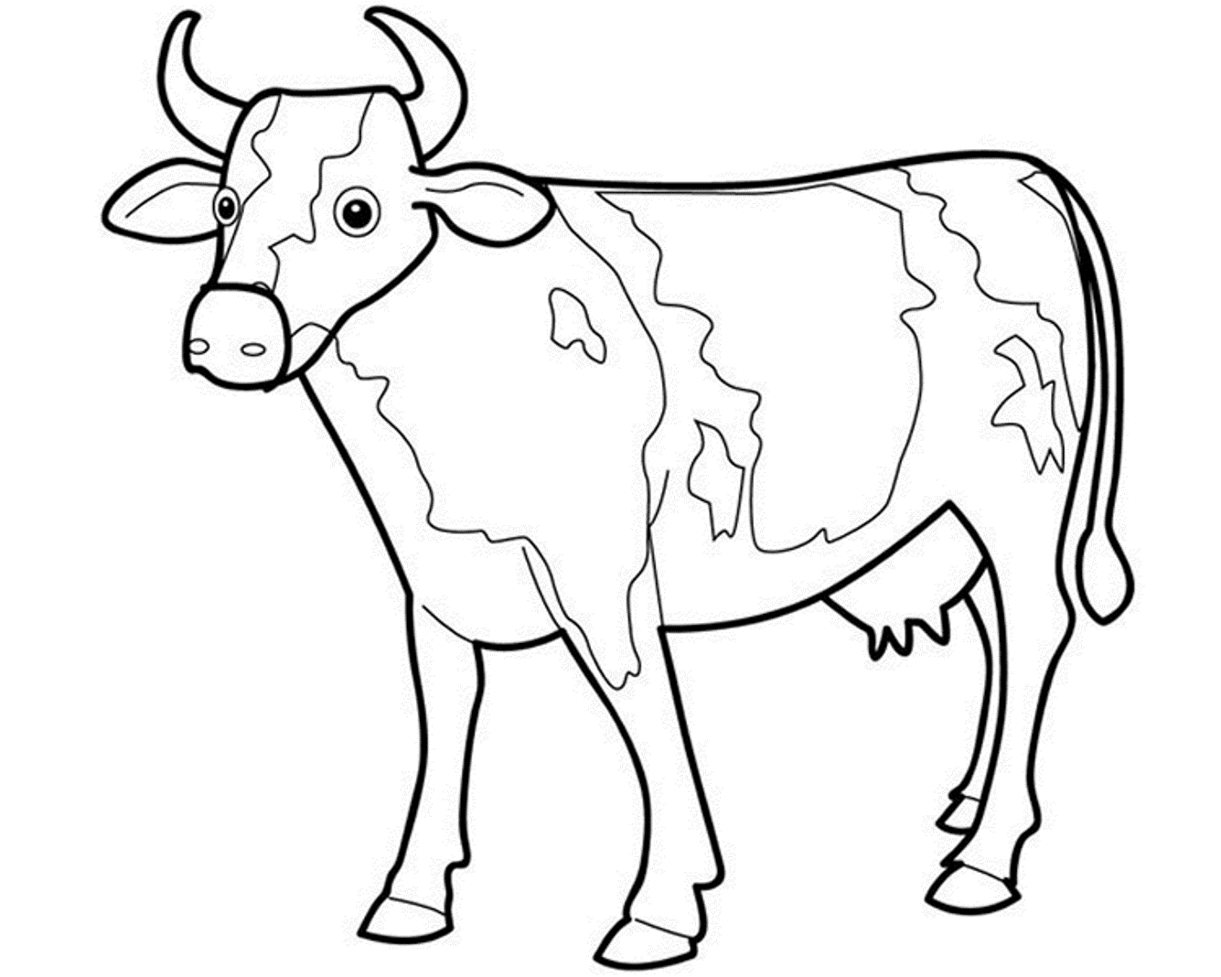
2. Ispod svake slike napiši ime životinje iz priče.
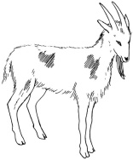
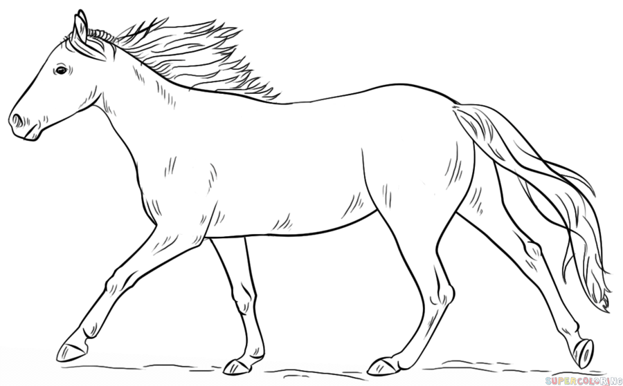

___________ ____________ ____________

3. U tekstu se pominje i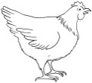 _______________. Njeni mladunci zovu se _______________________.

4. Zec spava u kupusištu jer je kupus za njega:
a) krevet b) kuća v) igračka
g) hrana d) lepa biljka

5.Poređaj životinje redom kojim se pojavljuju u priči:
koza, konj, tele, zec, pilići, krava, jarići. ždrebe, kokoška
____________________________________________
6. Spoj životinje sa njihovim mladuncima:
koza prase
konj jagnje
krava jare
ovca ždrebe
svinja tele

7. Složi reči u rečenicu i otkrićeš pouku.
vreće, ko, veće, iz, hoće, izgubi
_______________________________________________________________________________

8. Podvuci glagole koji su upotrebljeni u budućem vremenu.
9. Prepiši priču ćirilicom tako što ćeš glagole kojima je iskazana budućnost zameniti glagolima u prošlom vremenu.
Зец на спавању, народна прича
Наиђе путник крај купусишта. Кад тамо спава зец. – Е, баш сам срећан! – рече путник.
– Зеца ћу ухватити и продати. Купићу после кокошку. Кокошка ће ми снети јаја, излећи ће се пилићи. Кад све то продам, купићу козицу. Козица ће расти, а кад порасте велика имаће јариће. Све ћу их продати па ћу купити теле. Кад теле порасте и постане крава, продаћу је и купити ждребе. Ждребе ће порасти и постаће леп коњ. Ја ћу га појахати као прави делија. Појахати и викнути: – Ји-хи-хи-и!
Од тог се викања зец пробуди, па побеже преко поља. А путник остаде и без зеца и без коња.

Купусиште – њива на којој се гаји купус; делија – јунак

1. Коју животињу путник жели да има?__________
2. Испод слика напиши имена животиња из приче.
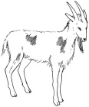

_____________ ______________ _____________

3. У тексту се помиње и _______________. Њени младунци зову се _______________________.

4. Зец спава у купусишту јер је купус за њега:
а) кревет б) кућа в) играчка
г) храна д) лепа биљка

5.Поређај животиње редом којим се појављују у причи: коза, коњ, теле, зец, пилићи, крава, јарићи. ждребе, кокошка
____________________________________________
6. Спој животиње са њиховим младунцима:
коза прасе
коњ јагње
крава јаре
овца ждребе
свиња теле

7. Сложи речи у реченицу и открићеш поуку. вреће, ко, веће, из, хоће, изгуби
_______________________________________________________________________________

8. Подвуци глаголе у футуру.
9. Препиши причу писаном ћирилицом тако што ћеш глаголе у футуру заменити глаголима у перфекту.

